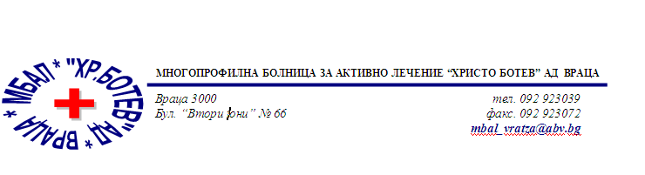

**Констативен протокол**

За оповестяване на съобщения по реда на чл.18а, ал.10 от АПК

Днес . 22.05.2025г. в присъствието на:

1. Д-р Лиляна Мишева , Председател на Първи състав на ТЕЛК 0610 към МБАЛ „ Христо Ботев“ АД гр. Враца
2. Пламена Иванова , длъжност, технически сътрудник във Първи състав на ТЕЛК 0610 към МБАЛ „ Христо Ботев“ АД гр. Враца

На основание чл.18а, ал.10 от АПК , на интернет страницата на [https://www.mbalvratsa.bg/telk-061](https://www.mbalvratsa.bg/telk-0612)0 , за срок от 7 дни се поставят съобщения за следните издадени ЕР на ТЕЛК , които съобщения са неразделна част от този протокол:

**ТЕЛК 0610 – не връчени експертни решения:**

|  |
| --- |
| **Съобщение на основание чл.18а, ал.10 от Административнопроцесуалния кодекс относно експертни решения на ТЕЛК 0610 Враца , датата на публикуване**  **23.05.2025 – Първи състав** |

|  |  |  |
| --- | --- | --- |
| Снежанка Стефанова Ляскова‌ | 90602 | 58 / 27.03.2025 |
| Антоан Миленов Иванов‌ | 90585 | 57 / 26.03.2025 |
| Илеана Георгиева Георгиева‌ | 90584 | 57 / 26.03.2025 |
| Ревека Любенова Антонова‌ | 90583 | 57 / 26.03.2025 |
| Магдалена Георгиева Прингова‌ | 90564 | 55 / 24.03.2025 |
| Антоанета Златева Колева‌ | 90546 | 53 / 20.03.2025 |
| Радка Тилева Генева‌ | 90542 | 52 / 19.03.2025 |
| Петя Иванова Апостолова‌ | 90530 | 51 / 18.03.2025 |
| Даниел Филчев Георгиев‌ | 90515 | 50 / 17.03.2025 |
| Васил Маринов Митов‌ | 90481 | 48 / 13.03.2025 |
| Степан Иванович Македонский‌ | 90461 | 48 / 13.03.2025 |
| Гергана Вълчанова Симеонова‌ | 90455 | 44 / 07.03.2025 |
| Силвия Николаева Великова‌ | 90425 | 41 / 04.03.2025 |
| Венетка Благоева Дамянова‌ | 90409 | 40 / 28.02.2025 |
| Кирил Маринов Горготов‌ | 90353 | 35 / 21.02.2025 |
| Павел Астратиев Павлов‌ | 90346 | 34 / 20.02.2025 |
| Данчо Петров Кюков‌ | 90302 | 30 / 14.02.2025 |
| Искра Цанкова Иванова‌ | 90239 | 23 / 05.02.2025 |
| Йорданка Станиславова Вълкачовска‌ | 90203 | 20 / 31.01.2025 |
| Ислям Селиман Ислям‌ | 90153 | 14 / 23.01.2025 |
| Емилия Шидерова Радева‌ | 90111 | 11 / 20.01.2025 |
| Цанко Иванов Георгиев‌ | 90063 | 6 / 13.01.2025 |
| Ангел Николаев Гочев‌ | 90043 | 4 / 09.01.2025 |

След изтичане на посочения 7 дневен срок , горе цитираните ЕР на ТЕЛК се считат за връчени .

Председател на 1 – ви състав

/д- р Л.Мишева /